话机服务设置操作手册

1. 应用说明

支持一个学校一个语音包资费，免费时长、周期内拨打次数限制等，学生可通过校内一卡通充值缴费语音包，学校管理和家长可对通过记录，通话时长等数据进行查询。

1. 应用使用角色及权限说明

|  |  |  |
| --- | --- | --- |
| 角色 | 应用平台 | 应用权限 |
| 代理商 | 代理商平台 | 负责学校话机资费及限制条件设置、数据报表、学生通话记录 |
| 学校管理 | 学校管理后台 | 查看学校所有学生通话列表 |
| 学生家长 | 手机家长版 | 查看学生的通话记录 |

1. 产品设置应用前提条件
2. 话机设备配置完毕
3. 学校话机的资费设置（代理商需提供收款商户及开发预留接入时间）
4. 系统使用手册

1、话机资费设置

1.1话机资费设置入口

代理商-平台账号-学校管理-机构详情-话机资费设置

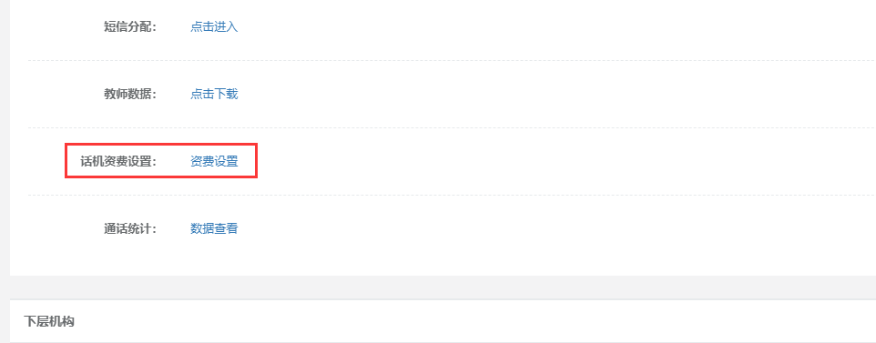

1.2话机资费设置策略

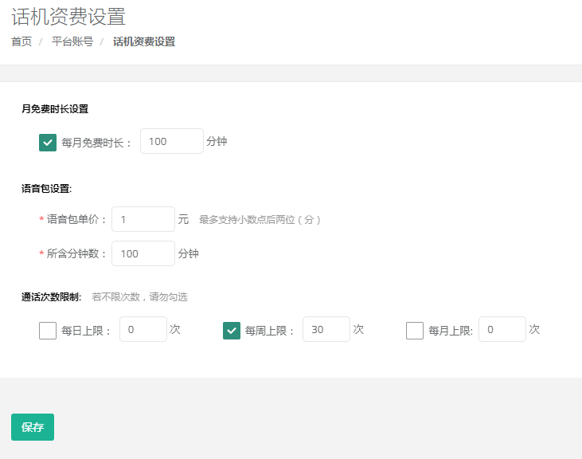

* **话机资费初次设置：**

月免费时长设置、语音包设置、通话次数设置，设置立即生效。

* **话机资费管理变更：**

对于免费时长、语音包价格、时长、时段内通话次数限制等信息做变更，新的资费标准将在次月1日0时生效。

1.3 话机资费设置策略

* **月免费时长限制：**

设置免费时长，话机优先走免费时长

* **语音包的管理：**

设置语音包价格和时长，语音包时长可累加，单个语音包设置分钟数不大于1000.

* **语音时长结转：**

免费时长和语音包，剩余时长将结转下月使用。

* **通话次数限制：**

【无限制】不做限制选定设置选择，为无限制条件

【有限制】有限制又分三个选择，

每日上限（时段0：00-24:00）

每周上限（周一-周日）

每月上限（1号-月末）

如果同时勾选，填写的限制次数遵循为，每月＞每周＞每日。

2、通话记录查询

对于学生通话记录查询功能，支持代理商查询所负责学校，学校管理员查看本学校学生、家长查看孩子的通话记录。

2.1代理商查询通话记录

查询路径：平台账号-学生账号查询-资料卡-新增通话记录

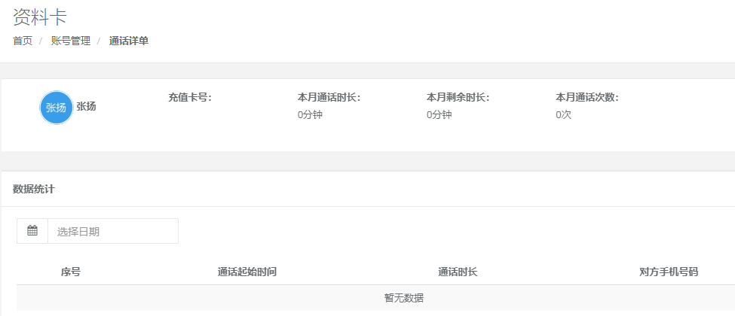

2.2学校管理查询学生通话记录

查询路径：学校管理-信息管理-学生管理-管理-通话记录

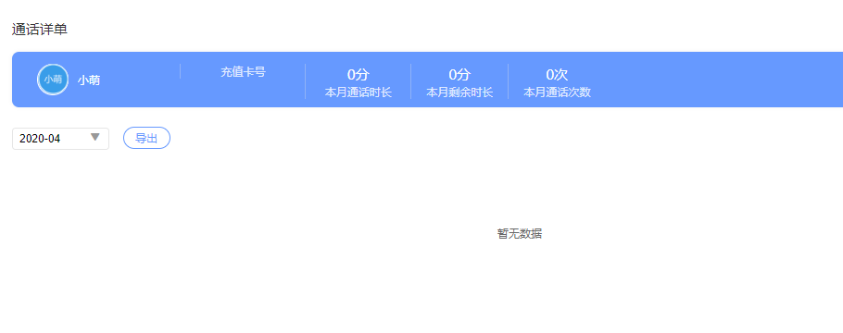

查询显示学生姓名、充值卡号、本月通话时长、本月剩余时长、本月拨打次数

通话记录详情。

2.3 家长查看学生通话记录

家长通过关联学生，查看学生的通话记录情况。

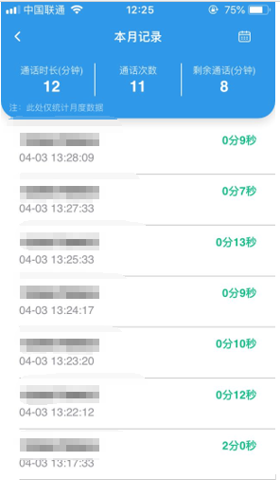

可以通过日历筛选要查看指定月份的通话记录情况。

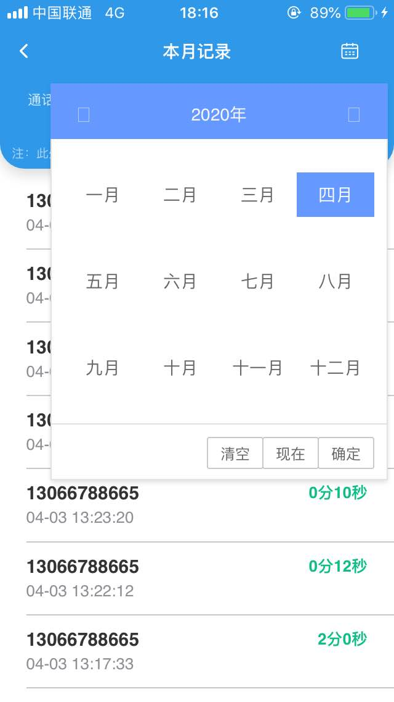

1. 语音包充值

代理商给设置学校设置语音包及价格后，学生家长可以通过爱上学充值缴费功能给语音包充值。充值记录可在“缴费记录”中进行查询。

1. 话机控制

话机超出剩余时长，在下次充值缴费后自动扣除。

超时长挂断功能，由话机本身控制，软件部分无法实现处理。

1. 话机基础数据统计

在代理商和爱上学管理后台，新增学校通话数据统计概况查看功能。

代理商后台查看途径：代理商-平台账号-学校管理-机构详情-通话统计

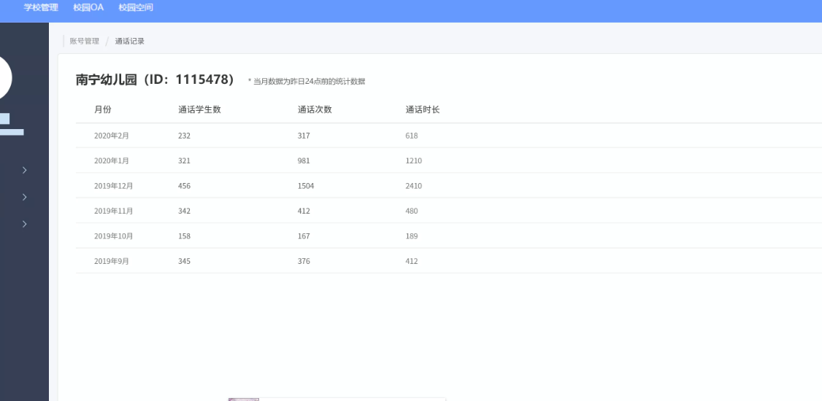

显示数据为：以月份为单位，显示该学校的通话总数据情况

当月数据显示：当月数据显示截止前一日24的通话数据。

显示学校名称和学校方面后面查询信息。

显示具体字段内容：月份列表、当月累计通话学生数人数、当月累计通话次数总数、当月累计的通通话时长总数。